Как оформить поступление товаров и услуг в 1С 8.3 Бухгалтерия 3.0
Поступление товаров и услуг в программе 1С Бухгалтерия 8.3 (3.0) производится одноименным документом (в последних версиях программы он называется «Поступление (акты, накладные)» В этой статье я дам последовательную инструкцию по отражению покупки услуг и товаров, а также рассмотрю проводки, которые делает документ.

Как создать новое оприходование
В интерфейсе программы 1С 8.3 данный документ находится на вкладке «Покупки», пункт «Поступление (акты, накладные)»:
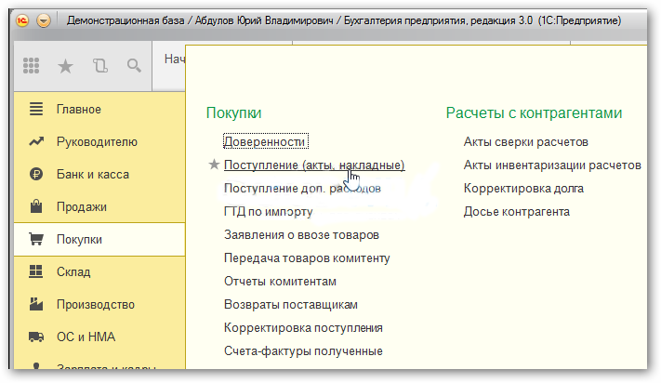
После этого мы попадаем в список документов, которые были когда-либо введены. Для создания нового поступления необходимо нажать на кнопку «Поступление», где появится меню выбора нужного вида операции:

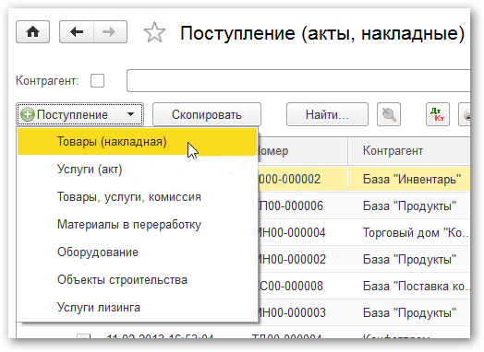
Где:
- Товары (накладная) — создается документ только на товары со счетом учета — 41.01;
- Услуги (акт) — отражение только услуг;
- Товары, услуги, комиссия — универсальный вид операции, позволяющий отражать комиссионную торговлю и поступление возвратной тары;
- Материалы в переработку — специальный вид операции для учета давальческой схемы, в проводках такое поступление отразится на забалансовых счетах;
- Оборудование и Объекты строительства — для отражения поступления основных средств по счетам 08.03 и 08.04;
- Услуги лизинга — формирует проводки по счету 76.
Рассмотрим подробно поступления товаров и услуг.

Поступление товара в 1С Бухгалтерия 8.3
Для оформления покупки товара в программе 1С нужно ввести документ с видом «Товары». В шапке документа необходимо указать организацию-получателя номенклатуры, склад для приемки, контрагента-продавца и его договор:
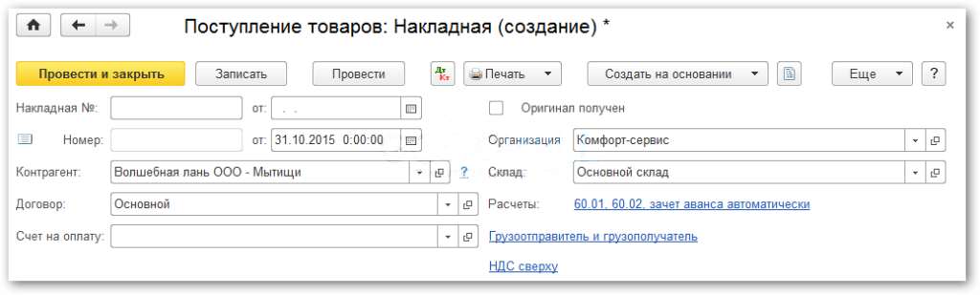
Ниже, в табличной части, заносится информация о позициях номенклатуры:
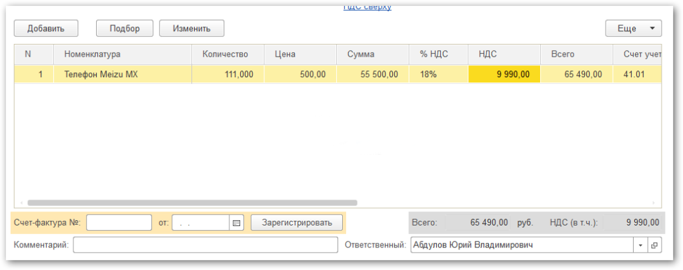
Какой товар был куплен, в каком количестве, по какой цене и с какой ставкой НДС (если ваша компания является плательщиком НДС). Счета учета могут присутствовать в табличной части, а могут и нет. Это зависит от настроек программы. В проводках товар обычно приходуется на счет 41.01.
На этом заполнение документа окончено.
Если поставщик предоставил вам счет-фактуру, её необходимо отразить в программе. Делается это путем заполнения полей «номер» и «дата» в нижней части документа:
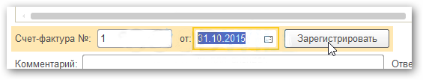
После нажатия на кнопку «Зарегистрировать» 1С сама создаст новый документ «Счет фактура полученный». Этот документ делает проводки по НДС (например, 68.02 — 19.03) и формирует запись в книге покупок.
Посмотрим проводки созданного 1С с помощью документа «Поступление товаров и услуг». Сделать это можно с помощью нажатия кнопки Дебет- кредит —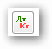:
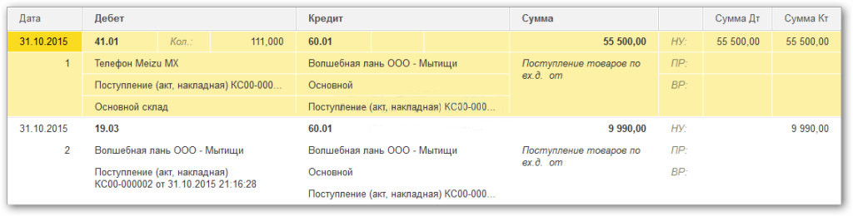 Документ сформировал две проводки:
- Дебет 41.01 Кредит 60.01 — поступление товара и начисление долга перед поставщиком;
- Дебет 19.03 Кредит 60.01 — отражение входящего документа.
В этом случае товар продается в «кредит», то есть по постоплате. Если бы мы вначале оплатили товар, то программа бы сформировала проводку зачета аванса (Дт 60.01 — Кт 60.02) на сумму предоплаты.

Поступление услуг в 1С 8.3
Покупка услуг в программе не сильно отличается от приобретения товара. Заполнение шапки абсолютно аналогично, за исключением указания склада. Первичным документом для отражения такой операции обычно является «Акт об оказании услуг».
Единственное отличие — указания в табличной части номенклатуры с видом «услуга». Например, я оформлю получение услуг по доставке:
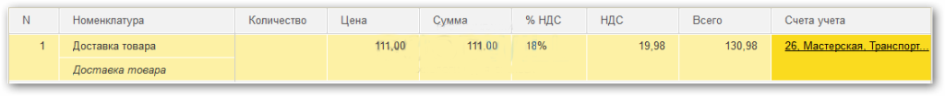
В поле «Счета учета» можно указать нужную аналитику. Указано, что хочу распределять расходы на 26 счет (Общехозяйственные расходы) со статьей затрат «Транспортные расходы«. После заполнения документа можно, аналогично товарам, зарегистрировать счет-фактуру.
Ключевое отличие при поступлении услуг — в проводках:
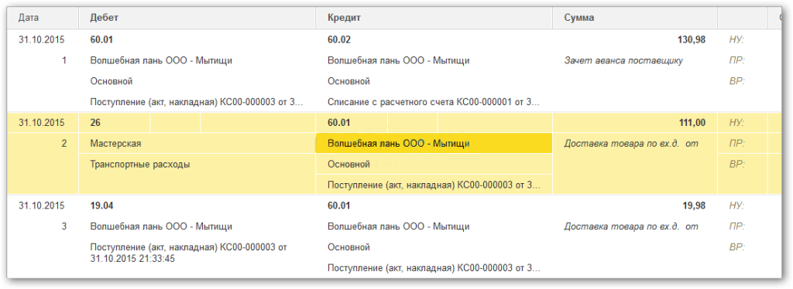
Для данного примера я предварительно оформил оплату поставщику за данную услугу.
- Дебет 60.01 Кредит 60.02 — зачет аванса поставщику;
- Дебет 26 Кредит 60.01 — начисление задолженности перед поставщиком и увеличение расходов компании;
- Дебет 19.04 Кредит 60.01 — отражение входящего НДС по услугам.
При необходимости отразить в одном поступлении и товар, и услуги (например, товар с платной доставкой) нужно воспользоваться документом «Поступление (акт, накладная)» и видом операции «Товары, услуги, комиссия».

